边缘计算机模拟器
使用手册（接口测试版）
智能工具柜上位机管理软件 ↔ 视觉边缘计算机 通信接口测试
依据文件：《智能工具柜配置项通信协议》（M0评审冻结版）
工具版本：EdgeSimulator v2.1（协议全接口覆盖 + 自定义扩展）
编制：袁燕 日期：2026年10月13日
适用对象：测试工程师（含初次接触本系统的测试人员）

1 手册目的与适用范围
本手册指导测试工程师使用《边缘计算机模拟器》（EdgeSimulator）对智能工具柜上位机管理软件的“与边缘计算机通信接口”进行协议符合性测试。该工具模拟视觉边缘计算机（真机为 RK3588 设备）的全部协议行为，无需真机即可完成通信接口的用例执行与问题定位。
测试对象：上位机管理软件的通信层（监听 9000 端口、协议第2章分帧、第3章消息处理、第5章异常处理、第6章链路判活）。
不在本工具测试范围：上位机与 IO 下位机的 Modbus TCP 接口（协议第7章，需另配 IO 模块或 Modbus 模拟器）；人脸识别（上位机本机完成，不走本协议）。
阅读建议：初次接触本系统的测试人员请先读第2章“测试机理阐述”（10 分钟），理解被测对象、工具角色与判定方法后再动手执行用例。

2 测试机理阐述（新人必读）

2.1 被测系统在测什么
智能工具柜由三部分组成：上位机管理软件（管人和账，跑在麒麟系统）、视觉边缘计算机（管“眼睛”，拍照识别柜内工具）、IO 下位机（管“手”，控制电磁锁和门磁）。本工具测的是第一和第二之间的“对话”是否严格遵守双方约定好的通信协议。
打个比方：上位机是“柜台”，边缘机是“库房”。协议就是双方的对话规范——怎么打招呼（周期帧）、怎么下单（识别请求）、怎么回话（识别清单）、对方没回话怎么办（超时重发）。本工具扮演“假库房”，用各种正确和错误的对话方式考验“真柜台”，看它是否按规范应对。

2.2 协议在 TCP 之上如何工作
概念 | 说明
TCP 长连接 | 上位机是服务端（监听 9000 端口），边缘机是客户端（连上来）。连上后保持不断，双方在这条连接上对话
一行一帧 | TCP 只负责传字节，不区分“句”。协议约定：每说一句话 = 一行紧凑 JSON 加一个换行符。接收方看到换行就知道一句话结束（这叫“分帧”）
紧凑 JSON | JSON 不带空格换行。这保证一句话内部绝不会出现换行符，分帧才可靠。字符串里的换行会被转义，不会误判句尾
请求-应答配对 | 上位机每发一个识别请求都带唯一编号（request_id，如 r-20261013-001）。边缘机的回答必须原样带回这个编号，上位机靠它把答案对回问题
心跳（周期帧） | 边缘机每 3 秒主动说一句“我还活着”（periodic）。上位机连续 15 秒没听到就判它离线，禁止开锁——防止“门开了但没人记录”
超时重发 | 上位机发了请求 3 秒没回答就重发，最多 2 次（共发 3 次）。还不行就记一次“通信异常”，但请求不丢弃——等链路恢复后按原编号补发一次
断线重连 | 边缘机断线后按 1/2/4/8/16/30 秒退避自动重连（本工具已模拟该行为）。恢复后上位机自动补发离线期间的请求

2.3 测试方法：黑盒接口测试 + 双日志对拍
方法一：黑盒接口测试。测试人员不关心上位机内部代码，只把它当成“按协议应答的黑盒子”——用本工具发各种消息（正常的、异常的），观察它的应答是否符合协议第3章、3.6、第5章、第6章的规定。
方法二：双日志对拍。一次测试同时看两份日志互相印证：①本工具日志（界面右侧 + exe 同级 EdgeSimulator_log.txt）记录“我发了什么、收到什么”；②上位机日志（QtSmartCabinet.exe 同级 logs\app_日期.log）记录“它收到什么、如何处理、判了什么状态”。两份一对，问题定位到是哪一侧。

2.4 异常测试为什么重要
协议第5章的容错设计（超时重发、失败保留、恢复补发、离线禁止开锁）是验收硬指标，也是 72 小时稳定性测试的核心内容。这些逻辑在正常流程里永远看不到，必须靠本工具主动制造异常（不回应、停心跳、乱编号、坏帧）才能触发和验证。测试人员每执行一个异常用例，都是在验证协议规定的一条容错规则。

3 协议接口覆盖矩阵（测试依据）
本工具对协议 A 接口的全部消息与规则逐条覆盖。测试人员可对照本表核验无遗漏：
协议条款 | 接口/规则 | 协议要求 | 本工具覆盖方式
3.1 | open_req 开箱请求 | 上位机→边缘机，仅 type+request_id | 边缘机执行开锁，回 open_ack
3.1 | open_ack 开箱回应 | 回带 request_id + result(0/1) + message | 上位机据此判断是否真实开柜，离线/超时按失败处理
3.2 | recognize 请求 | 上位机→边缘机，仅 type+request_id | 工具接收并记录，作为回应对象
3.3 | recognize_ack 回应 | 回带 request_id + items 全字段必填（position/tool_id/class_id/confidence/alert_type/alert_level，另加 present 表示该货位是否被扫到） | 7 个场景按钮：正常/有借有还/无变化/错放/未知物/置信度低/缺失
3.3 | 字段规整化约定 | items 每一项 7 个字段全部必填，禁止时有时无；缺货位的项判非法并跳过 | 内置场景与自定义清单出口径统一补齐，缺字段即视为协议违规
3.3 | present 覆盖标记 | true=摄像头扫到该货位；false=未覆盖。上位机据此区分“扫到了但是空的”与“根本没回报” | 生成清单时可选“附带空货位”，同时模拟两种边缘机回报口径
3.3 | alert_type 全枚举 | misplaced/unknown/missing/low_confidence | 4 个告警场景按钮逐一覆盖（含 missing 边界值）
3.4 | periodic 周期帧 | 3秒一条，uptime_sec + camera_status[{camera_id,status}] | 周期帧自动发送；相机5态可选；空自检容错场景
3.4 | 相机自检5态 | ok/offline/low_light/dirty/comm_error | 两个相机下拉各自可选（具体以硬件选型为准）
3.5 | version_query/ack | 查询与回应，software_version | 收到查询自动回应；版本号可配；可手动回
3.6-① | 超时重发 | 3秒未收到重发，最多2次 | 【不回应】+【延迟回应】场景触发
3.6-② | 坏帧/未知type/乱序id | 丢弃并计数，不断链 | 三个注入按钮逐一覆盖
3.6-③ | request_id 去重 | 同一 id 多次回应只认第一次 | 【重复回应×2】按钮
3.6-④ | 周期帧15秒判离线 | 连丢5条判离线 | 【停发周期帧】按钮
第2章 | 换行分帧 | 一行紧凑JSON+换行；粘包可靠切分 | 【两帧拼一行】按钮；自定义帧
第2章 | 单帧上限1MB | 超长断开保护 | 【注入超长帧>1MB】按钮
第5章 | 失败保留与恢复补发 | 记异常保留请求；链路恢复按原 id 补发一次 | 【停发周期帧】+【不回应】组合场景
第5章⑤ | 离线禁止发识别 | 离线时拒绝下发请求 | 停发周期帧 15 秒后上位机应拒绝（观察其日志）
第6章 | 链路判活独立判定 | 周期帧管链路，请求超时管业务，两者独立 | 两类场景可分别单独执行
工程项 | 断线自动重连 | 模拟真实边缘机退避重连（协议外，工程需要） | 1/2/4/8/16/30 秒退避，可开关
扩展项 | 自定义任意帧 | 测试人员自建异常场景 | 自定义页签：JSON/原文两种模式、多行逐行发、循环发送

4 测试环境准备

4.1 网络拓扑
方式一（本机测试，最简单）：
同一台电脑同时运行 上位机程序(QtSmartCabinet.exe) 和 本模拟器，IP 填 127.0.0.1
方式二（跨电脑测试）：
电脑A：运行上位机程序（监听9000）
电脑B：运行本模拟器，IP 填 电脑A 的局域网 IP
两台电脑须在同一网段（接同一交换机/路由器）

4.2 防火墙放行（仅跨电脑测试需要，电脑A 执行一次）
管理员 PowerShell 执行：
netsh advfirewall firewall add rule name="SmartCabinet9000" dir=in action=allow protocol=TCP localport=9000

4.3 测试前检查
① 电脑A 的上位机程序启动成功（能看到登录界面）；② 执行 taskkill /f /im QtSmartCabinet.exe 确保只有一个实例（重复实例会占用 9000 端口导致监听失败）；③ 本模拟器填对 IP 和端口（默认 9000）。

5 软件安装与启动

5.1 Windows
将 EdgeSimulator_边缘机模拟器.zip 解压到任意目录（含 Qt 运行库，无需安装 Qt），双击 EdgeSimulator.exe。
命令行一键连接（免点按钮，用于快速冒烟）：EdgeSimulator.exe --auto-connect
命令行指定页签（用于演示/截图）：EdgeSimulator.exe --tab 1（0=周期帧 1=识别回应 2=版本/异常 3=自定义帧）

5.2 麒麟系统（飞腾ARM）
源码已随包提供（EdgeSimulator 目录），在麒麟上用 Qt6 编译：
cd EdgeSimulator
mkdir build && cd build
cmake .. && make -j4
./EdgeSimulator
Qt6 查找路径与主工程一致（/opt/Qt/6.5.3/gcc_arm64 或 gcc_64），发行版 Qt6 亦可自动识别。

6 界面与按钮功能说明
界面左侧为控制区（四个页签），右侧为实时日志区（蓝=发送、绿=接收、红=坏帧、灰=事件）。日志同步写入 exe 同级 EdgeSimulator_log.txt（路径见窗口标题栏）。以下截图按页签逐一对应：

6.1 连接区（各页签通用，见图1）
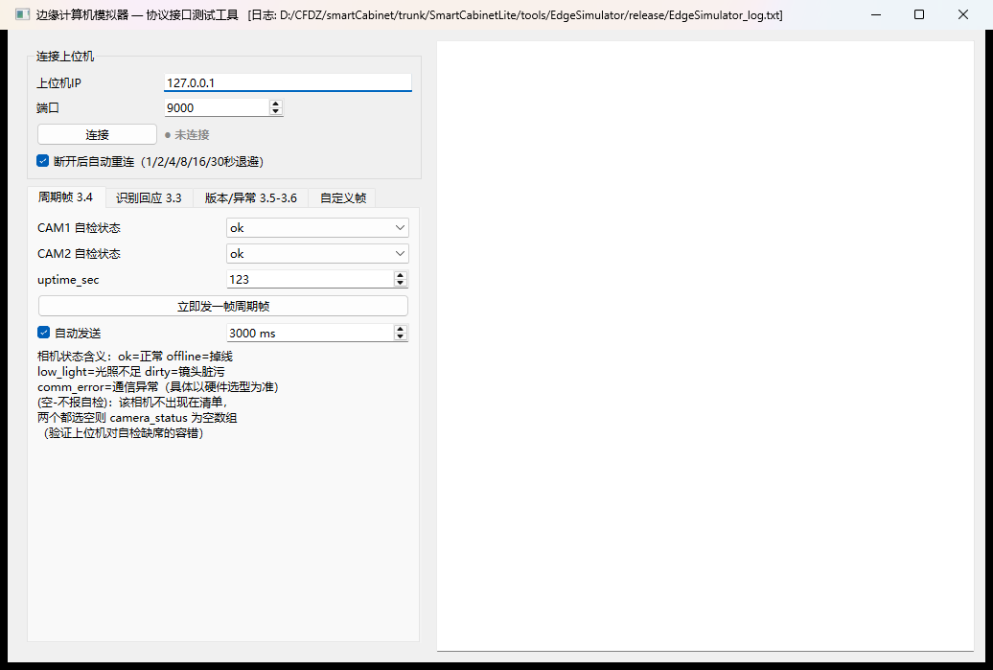
图1 连接区与“周期帧”页签
控件 | 功能 | 说明
上位机IP / 端口 | 连接目标 | 本机测试填 127.0.0.1；跨电脑填上位机实际IP；端口 9000
【连接】/【断开】 | 建立/断开 TCP 连接 | 状态灯：灰=未连接 绿=已连接 橙=已断开
断开后自动重连 | 模拟真实边缘机退避重连 | 勾选后断线按 1/2/4/8/16/30 秒自动重连；取消勾选=手动模式

6.2 页签一：周期帧（协议3.4，见图1）
控件 | 功能 | 对应测试项
CAM1/CAM2 自检状态 | 设置两相机自检结论 | ok/offline/low_light/dirty/comm_error 五态；TC-03
(空-不报自检) | 该相机不出现在清单 | 两相机都选空=空数组，测上位机容错；TC-04B/04C
uptime_sec | 边缘机运行秒数 | TC-04
【立即发一帧周期帧】 | 手动发一帧 | TC-02
自动发送 + 间隔 | 周期帧自动发送（默认3秒） | TC-01；间隔可调加速测试

6.3 页签二：识别回应（协议3.3，见图2）
说明：以下按钮对“最近一次收到的 recognize 请求”进行回应；若上位机未发过请求，点击会提示“没有待回应的请求”。
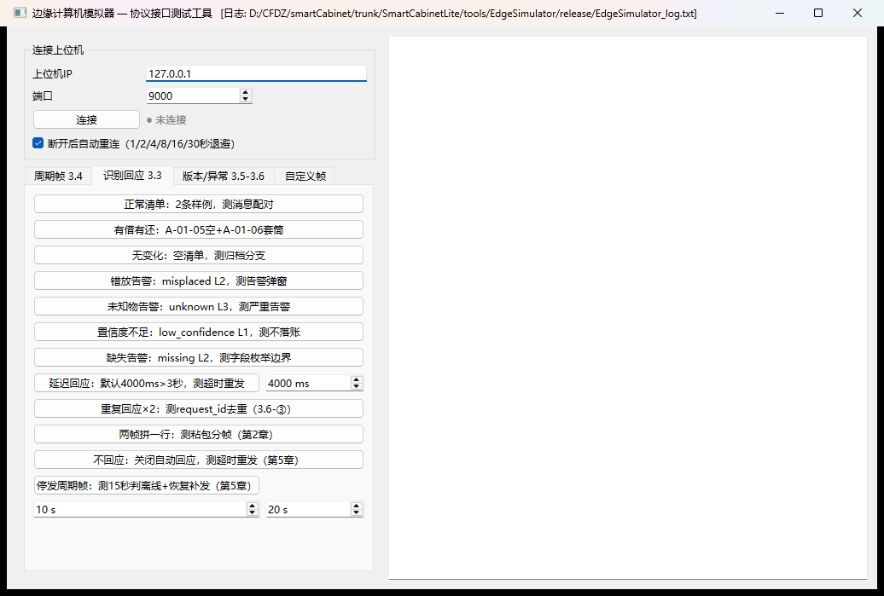
图2 “识别回应”页签：每个按钮对应一个协议场景
按钮（按钮文字即功能） | 发出的内容 | 对应测试项
正常清单：2条样例，测消息配对 | A-01-05 扳手 + A-02-01 套筒 | TC-06
有借有还：A-01-05空+A-01-06套筒 | 仅 A-01-06 一项（空位靠不出现表示） | TC-07
无变化：空清单，测归档分支 | items 为空数组 | TC-08
错放告警：misplaced L2，测告警弹窗 | A-02-01 出现套筒 + misplaced/2 | TC-09
未知物告警：unknown L3，测严重告警 | tool_id 空 + class_id unknown + unknown/3 | TC-10
置信度不足：low_confidence L1，测不落账 | confidence 0.55 + low_confidence/1 | TC-11
缺失告警：missing L2，测字段枚举边界 | missing/2（协议枚举边界值） | TC-16B
延迟回应：默认4000ms>3秒，测超时重发 | 延迟后回正常清单 | TC-12
重复回应×2：测request_id去重 | 同一 request_id 回两次 | TC-13
两帧拼一行：测粘包分帧 | periodic 与 ack 拼一行发送 | TC-14
不回应：关闭自动回应 | 保持沉默 | TC-15
停发周期帧：测15秒判离线+恢复补发 | N秒后停发、M秒后恢复 | TC-05

6.4 页签三：版本/异常（协议3.5/3.6，见图3）
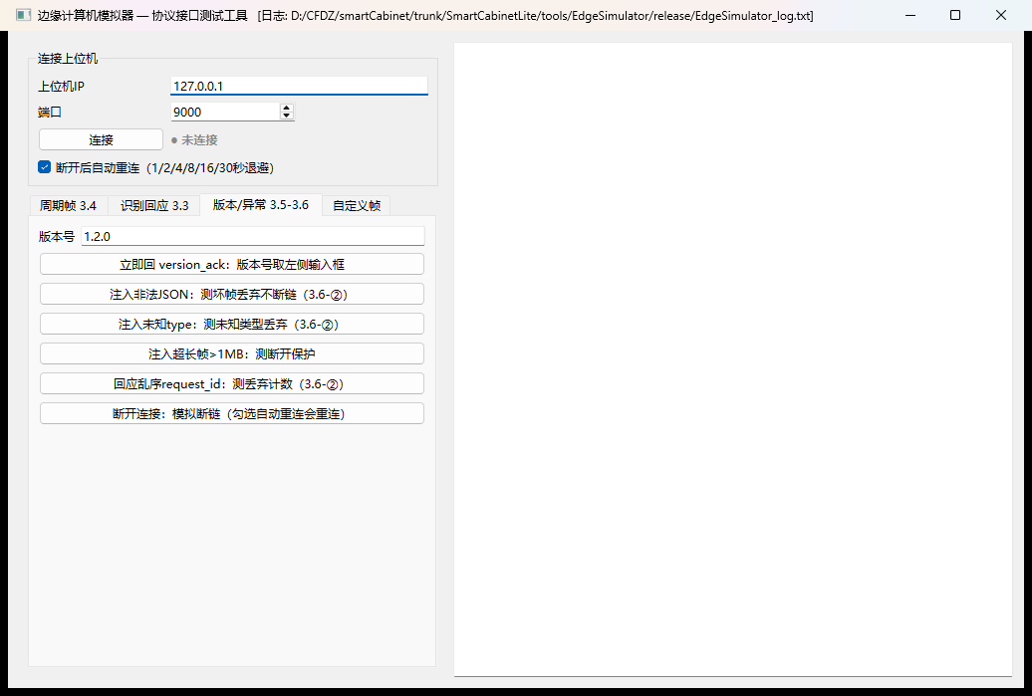
图3 “版本/异常”页签
按钮（按钮文字即功能） | 发出的内容 | 对应测试项
立即回 version_ack：版本号取输入框 | software_version 取左侧输入值 | TC-18；收到 version_query 时自动回（TC-17）
注入非法JSON：测坏帧丢弃不断链 | 非 JSON 文本一行 | TC-19
注入未知type：测未知类型丢弃 | type=unknown_type_test | TC-20
注入超长帧>1MB：测断开保护 | 超过1MB的 JSON 行 | TC-21
回应乱序request_id：测丢弃计数 | request_id=r-INVALID-999 | TC-16
断开连接：模拟断链 | 断开 TCP | TC-22；勾选自动重连会重连（TC-22B）

6.5 页签四：自定义帧（扩展入口，见图4）
这是测试人员自建异常场景的扩展接口：协议任何消息、任何异常都可在此构造，不受预设按钮限制。
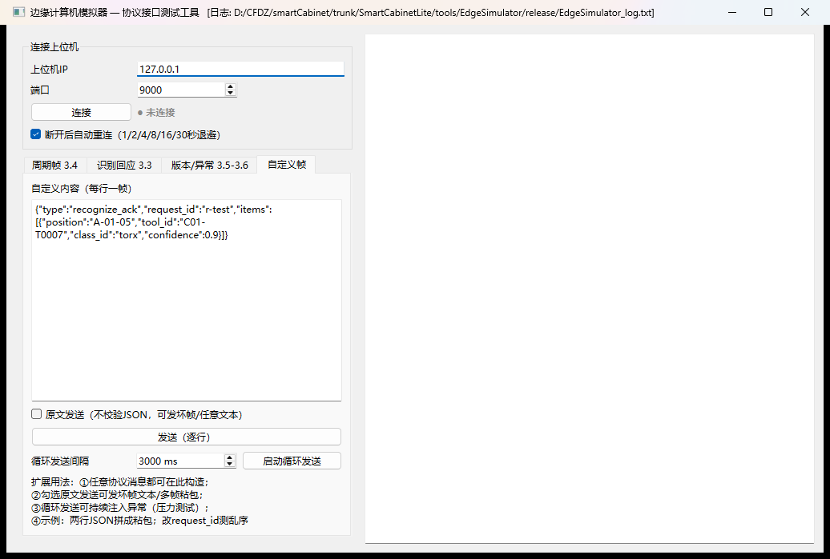
图4 “自定义帧”页签：自建异常入口
功能 | 用法 | 适用场景
JSON 模式（默认） | 编辑框每行一帧，点【发送（逐行）】逐条校验后发出 | 构造任意协议消息（含协议未预设的字段组合）
原文发送（勾选） | 不校验 JSON，按文本原样发出（含换行） | 坏帧文本、多帧粘包等任意字节级异常
循环发送 | 设间隔后点【启动循环发送】，按间隔周期性重发 | 持续异常注入、压力测试、链路稳定性观察
多行组合 | 编辑框写多行，一次发送逐行发出（间隔100ms） | 组合场景（如先错放后恢复正常）
扩展示例：① 测“协议外字段”——在 ack 里加 "extra_field":1，看上位机是否忽略；② 测“缺字段”——发 {"type":"recognize_ack"}（缺 request_id），看上位机是否丢弃计数；③ 测“超长 request_id”——原文模式发 10KB 的 id。

6.6 页签五：工具清单（自定义）——按库内货位造真实场景
这一页解决“凭空手填清单不像现场”的问题：填好数据库口令后点【按在库全量生成清单】，模拟器直接读 tool_position_mapping 把当前全部在库货位生成清单（每行 货位,工具编号,置信度），测试人员在这份真实基线上改几行就能造场景——删掉一行=工具被取走，把编号改成另一个=工具被换，把编号清空=货位上有认不出的东西。
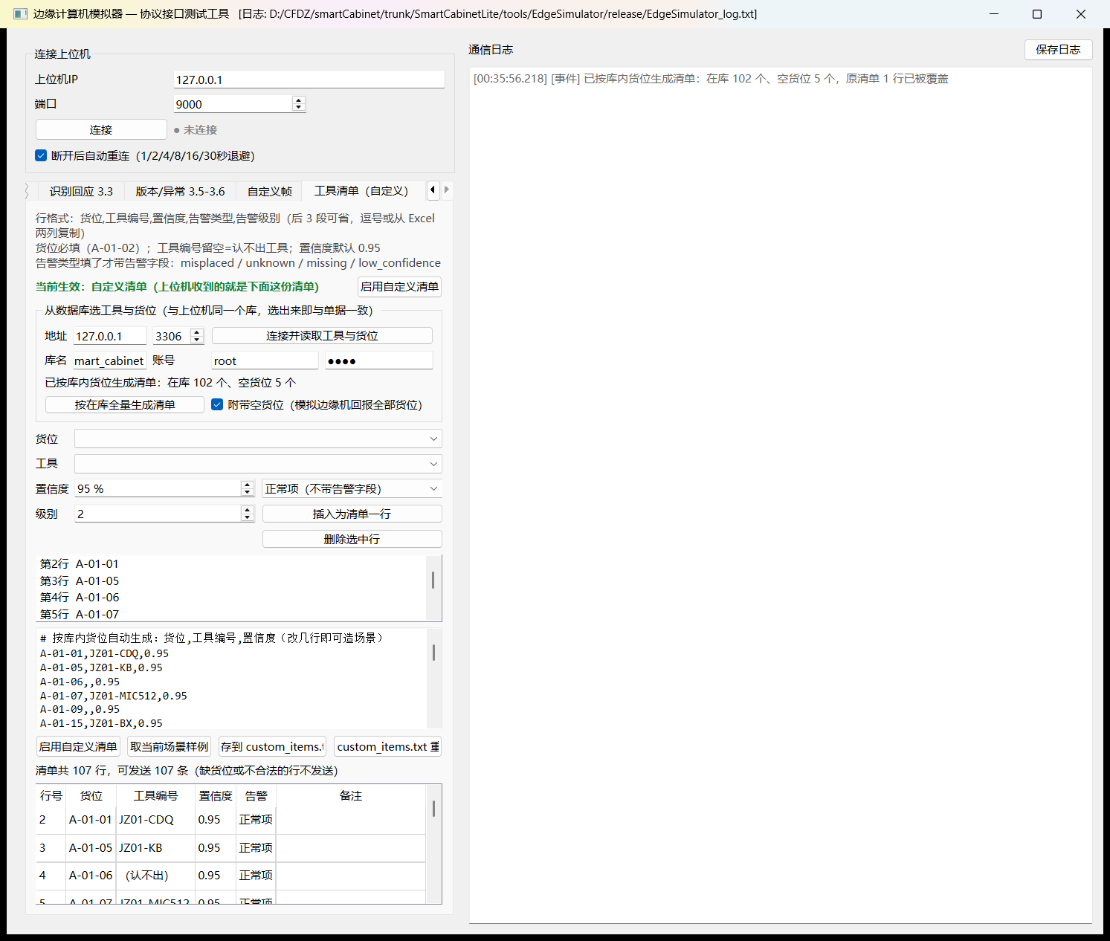
图5 “工具清单（自定义）”页签：在库全量一键生成
控件 | 功能 | 对应测试项
【按在库全量生成清单】 | 读库内全部货位生成清单，并自动切到自定义清单场景 | TC-23；生成后场景自动生效，不用再手动点启用
附带空货位（复选框） | 勾选后空货位也列一行（工具编号留空） | TC-24；模拟“回报全部货位”的边缘机，上位机才能精确判定工具缺失
货位/工具选择框 + 插入 | 从库内选一个货位插成清单一行 | 在基线上改单行造场景
清单行列表 | 与文本区逐行同步，点行可在上方改 | 改单行后原行被替换
【保存到 custom_items.txt】/【重载】 | 清单落盘与恢复 | 覆盖前先备份；批量场景可用 Excel 备好后重载
上位机侧配套能力（本次同步完善）：收到识别清单后，除了按单据逐项核对，还会拿库里全量在库货位与清单做一次“全柜核对”——库里在库却空了报缺失、库里是A却识别出B报错位、清单没回报该货位报未覆盖、库里无在库记录却识别出工具报来源不明。核对结论只提示不阻断，写在本单结果页（见 TC-25/26/27）。

7 接口测试用例（共32项）
执行方式：按用例编号逐项操作，对照“期望结果”观察上位机表现。上位机侧验证途径：日志文件（QtSmartCabinet.exe 同级 logs\app_日期.log）与界面表现。结果记入第8章记录表。测试机理不熟悉的测试人员请先读第2章。

6.1 周期帧接口（协议3.4）
编号 | 名称 | 操作步骤 | 期望结果
TC-01 | 周期帧自动发送 | 连接后保持默认 | 模拟器每3秒发一帧；上位机日志持续“收到周期帧”，状态在线
TC-02 | 立即发一帧 | 点【立即发一帧周期帧】 | 上位机日志出现一帧 periodic
TC-03 | 相机自检5态 | CAM1/CAM2 下拉依次选5种状态，各发一帧 | 上位机解析出对应 camera_status（具体以硬件选型为准）
TC-04 | uptime_sec | 改 uptime 值后发送 | 上位机日志“运行N秒”与所设一致
TC-04B | 空camera_status容错 | 两相机都选“(空-不报自检)”后发送 | camera_status 为空数组[]，上位机不崩、无相机异常提示
TC-04C | 单相机缺席 | CAM2 选“(空-不报自检)”后发送 | 清单只含 CAM1 一条
TC-05 | 停发周期帧→离线判定 | 点【停发周期帧】（默认10秒后停、20秒后恢复） | 15秒后上位机判离线；恢复后判在线并补发未回应请求（原request_id）

6.2 识别回应接口（协议3.3）
前置条件：上位机已发起过一次 recognize 请求（当前由业务流程或联调工具触发）。
编号 | 名称 | 操作步骤 | 期望结果
TC-06 | 正常清单 | 点【正常清单】 | 上位机 recognizeFinished，items=2，request_id 配对一致
TC-07 | 有借有还 | 点【有借有还】 | A-01-05 不在清单=已借出；A-01-06 出现套筒=归还新位；台账自动比对更新
TC-08 | 无变化归档 | 点【无变化】 | 上位机直接归档会话，不产生台账记录
TC-09 | 错放告警 | 点【错放告警】 | 上位机弹告警（misplaced/2级），提示应放位置
TC-10 | 未知物告警 | 点【未知物告警】 | 上位机严重告警（unknown/3级），提示人工确认
TC-11 | 置信度不足 | 点【置信度不足告警】 | 上位机提示“识别不确定”，该条不写入台账
TC-12 | 延迟回应 | 设延迟4000ms，点【延迟回应】 | 上位机3秒超时重发（原request_id），最终收到迟到回应
TC-13 | 重复回应去重 | 点【重复回应×2】 | 上位机只入账一次；第二次被丢弃并计数
TC-14 | 粘包分帧 | 点【两帧拼一行】 | 上位机按行拆出两帧，链路正常
TC-15 | 不回应 | 点【不回应】，等上位机发请求 | 上位机3秒×2重发（共3次相同request_id），9秒后记失败并保留请求
TC-16 | 乱序request_id | 点【回应乱序request_id】 | 上位机丢弃并计数，不影响后续正常请求
TC-16B | missing告警 | 点【缺失告警】 | 上位机正确解析 alert_type=missing
TC-23 | 在库全量清单生成 | 填好数据库口令，点【按在库全量生成清单】 | 清单区生成库里全部在库货位（每行 货位,工具编号,置信度），日志记录“在库 N 个”；识别回应场景自动切到自定义清单
TC-24 | 附带空货位 | 勾选“附带空货位”，点【按在库全量生成清单】 | 清单同时含空货位（工具编号留空）；上位机据此区分“扫到了但是空的”与“货位未回报”
TC-25 | 全柜核对一致 | 用 TC-23/24 生成的清单回应识别请求（单据仅含 1 项） | 上位机结果页显示“全柜核对一致：N 个在库货位与柜内实况相符”，无异常提示
TC-26 | 全柜核对发现缺失 | 在 TC-23 清单里删掉一行（模拟工具被取走）后回应 | 上位机结果页显示“全柜核对发现 1 处异常：X 货位已空，库内为在库工具YY”，不影响本单写库
TC-27 | 全柜核对发现错位 | 把清单里某行工具编号改成另一个已登记编号后回应 | 结果页显示“X 货位库内为A，实际识别为B”
TC-28 | 字段规整化 | 用自定义帧发一项缺 alert_type 的 recognize_ack | 上位机按协议默认值补齐为 none/0，不判为非法；仍缺货位的项被跳过并记警告

6.3 版本接口（协议3.5）
编号 | 名称 | 操作步骤 | 期望结果
TC-17 | 版本自动回应 | 上位机发起版本查询 | 自动回 version_ack，上位机显示软件版本
TC-18 | 版本号可配 | 改版本号为 9.9.9，点【立即回version_ack】 | 上位机收到 9.9.9

6.4 通信异常接口（协议3.6）
编号 | 名称 | 操作步骤 | 期望结果
TC-19 | 非法JSON帧 | 点【注入非法JSON】 | 上位机丢弃计数、日志记坏帧、链路不断
TC-20 | 未知type帧 | 点【注入未知type】 | 同上，丢弃计数
TC-21 | 超长帧保护 | 点【注入超长帧>1MB】 | 上位机断开该连接并告警，程序不崩
TC-22 | 断开连接 | 点【断开连接】 | 上位机立即判离线；重连后恢复正常
TC-22B | 自动重连 | 保持“断开后自动重连”勾选，杀掉上位机进程再重启（或拔插网线） | 模拟器按 1/2/4/8/16/30 秒退避自动重连；重连后周期帧恢复、上位机重新判在线并补发未回应请求

6.5 回归组合（每次上位机发版后全跑）
① 连接 → TC-01/02/03 → TC-04B/04C；② TC-06 → TC-13 → TC-16/16B；③ TC-15 → TC-05（验证补发）；④ TC-19/20/21 异常注入；⑤ TC-17/18 版本；⑥ TC-22B 自动重连。

8 测试记录表（留痕模板）
建议每轮测试复印本表填写，作为接口测试报告附件：
用例编号 | 用例名称 | 结果(通过/失败) | 测试日期 | 失败现象与备注
TC-01
TC-02
TC-03
TC-04
TC-05
TC-06
TC-07
TC-08
TC-09
TC-10
TC-11
TC-12

9 常见问题（FAQ）
现象 | 原因与处理
模拟器连接后上位机无反应 | ① 上位机未启动或监听失败（看其日志有无 listening on port 9000）；② IP/端口填错；③ 跨电脑时防火墙未放行9000
上位机日志提示 listen failed / address in use | 已有上位机实例在跑。taskkill /f /im QtSmartCabinet.exe 后重启
点击场景按钮提示“没有待回应的请求” | 上位机还未发过 recognize。先触发上位机的识别请求（关柜流程/联调工具）
麒麟上编译失败 | 确认已装 Qt6 Base+Network 开发包；cmake 提示找不到 Qt6 时安装 qt6-base-dev 或按主工程路径放置 Qt
日志文件在哪 | 模拟器日志：exe 同级 EdgeSimulator_log.txt（窗口标题有完整路径）；上位机日志：QtSmartCabinet.exe 同级 logs\app_日期.log
中文显示乱码 | Windows 控制台/记事本编码问题：日志文件为 UTF-8，记事本打开正常；命令行重定向时用记事本查看文件
测试人员想自己编一些异常，工具支持吗 | 支持。“自定义帧”页签（手册6.5节）就是扩展入口：①任意协议消息都可在编辑框构造后发送；②勾选“原文发送”可发坏帧文本/多帧粘包等任意字节级异常；③“循环发送”可持续注入异常做压力测试。预设按钮未覆盖的场景都用本页签自建

10 协议边界与已知限制（测试范围声明）
① 本工具仅覆盖协议 A 接口（上位机↔边缘机，TCP 9000）。协议第7章 B 接口（上位机↔IO下位机，Modbus TCP 502）需另配 IO 模块或 Modbus 模拟器测试，不在本工具范围。
② 人脸识别在上位机本机完成（face-server，127.0.0.1:8089），不走本协议，本工具不涉及。
③ camera_status 自检的 5 种状态含义中，comm_error 与硬件选型相关，具体以上位机最终选型为准（协议3.4批注）。
④ 协议 3.6-① 的超时重发、第5章的恢复补发由上位机通信层实现，本工具通过【不回应】【停发周期帧】等场景触发并观测其行为，不重复实现该逻辑。
⑤ 本工具为开发/测试环境工具，禁止部署到现场柜机。

